**Прокладка Ethernet CAT.5e**

*Проектирование кабельной линии*

Как было выяснено на этапе знакомства с организацией, при проектировании кабельной линии необходимо выбрать более надежную топологию сети, чем последовательное соединение сервера и свитчей. Благодаря тому, что учебное заведение расположено в 4 этажном здании и времени на проектирование и прокладку кабельной линии было достаточно много, была выбрана наиболее надежная топология сети - звезда (схема представлена на рисунке 1).

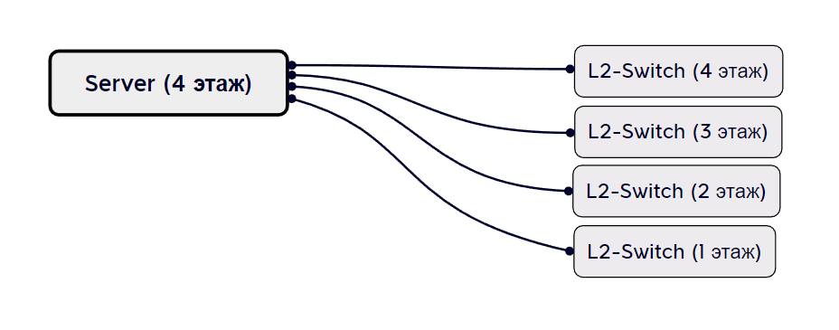

Рис. 1: Схема сети

Благодаря выбору данной топологии сети, обеспечивается независимость этажей друг от друга и при возникновении проблем на свитче любого этажа, сотрудники на остальных этажах смогут продолжать работать в прежнем режиме. Помимо выбора топологии сети, на этапе проектирования проводились замеры следующих расстояний:

* расстояние от сервера до свитча на 4 этаже;
* расстояние от сервера до трубы, идущей с 4 на 3 этаж (аналогичные трубы проложены и на остальных этажах) и выполняющей роль кабель канала;
* расстояния от кабель каналов до свитчей на 3, 2 и 1 этажах;
* высота этажей и междуэтажных перекрытий.

Необходимо отметить, что все эти измерения проводились с высокой погрешностью, вследствие чего, во избежание проблем с нехваткой длины кабеля при дальнейшем прокладывании, они были взяты с учетом погрешности.

*Прокладка кабельной линии*

После проектирования кабельной линии, мы приступили к её прокладыванию, и первым шагом на данном этапе являлась подготовка кабелей необходимой длины, отмеренной на этапе проектирования (фото отмеренных кабелей представлено на рисунке 2).

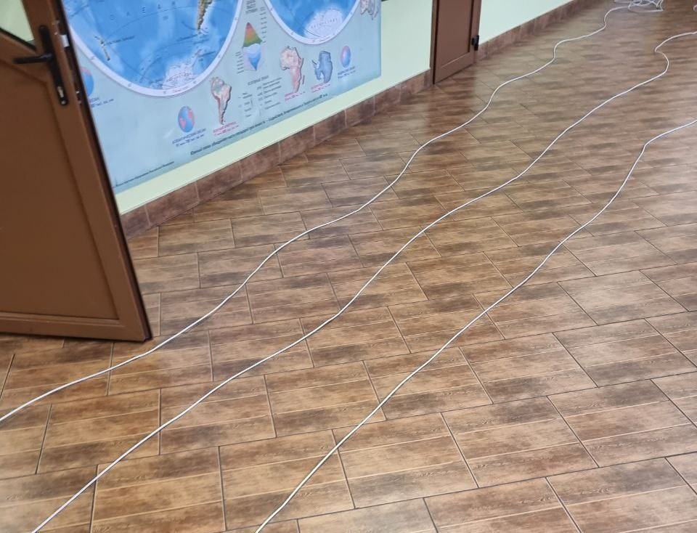

Рис. 2: Отмеренные кабели

После подготовки кабелей необходимой длины, начался этап их прокладки от сервера до свитчей на каждом этаже, в ходе которого возникли следующие сложности:

* большое расстояние от сервера до свитча на 4 этаже и кабель канала идущего на 3 этаж;
* необходимость прокладки кабеля по потолку на 4 этаже (фотография представлена на рисунке 3);
* большое количество ранее проложенных кабелей, мешающих свободной работе, как при прокладке Ethernet кабеля, так и при дальнейшем переподключении и тестировании (фотография представлена на рисунке 4);
* крайне узкие кабель каналы между этажами.

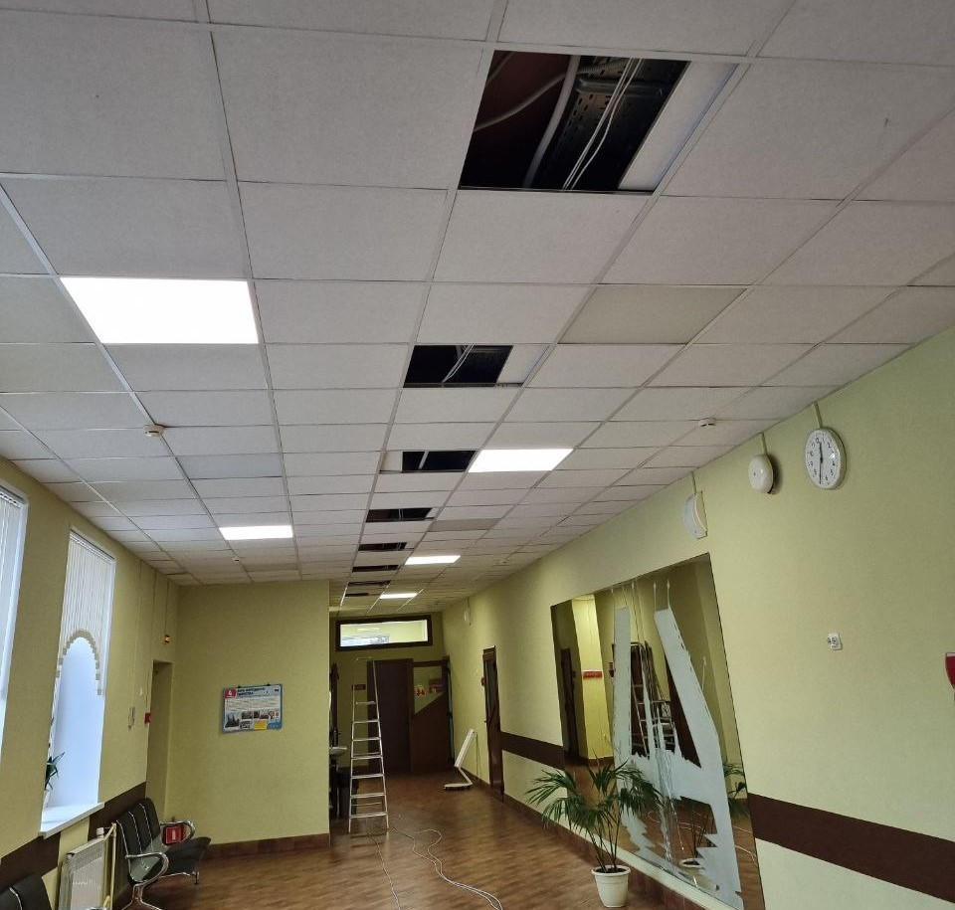

Рис. 3: Прокладка кабеля на 4 этаже

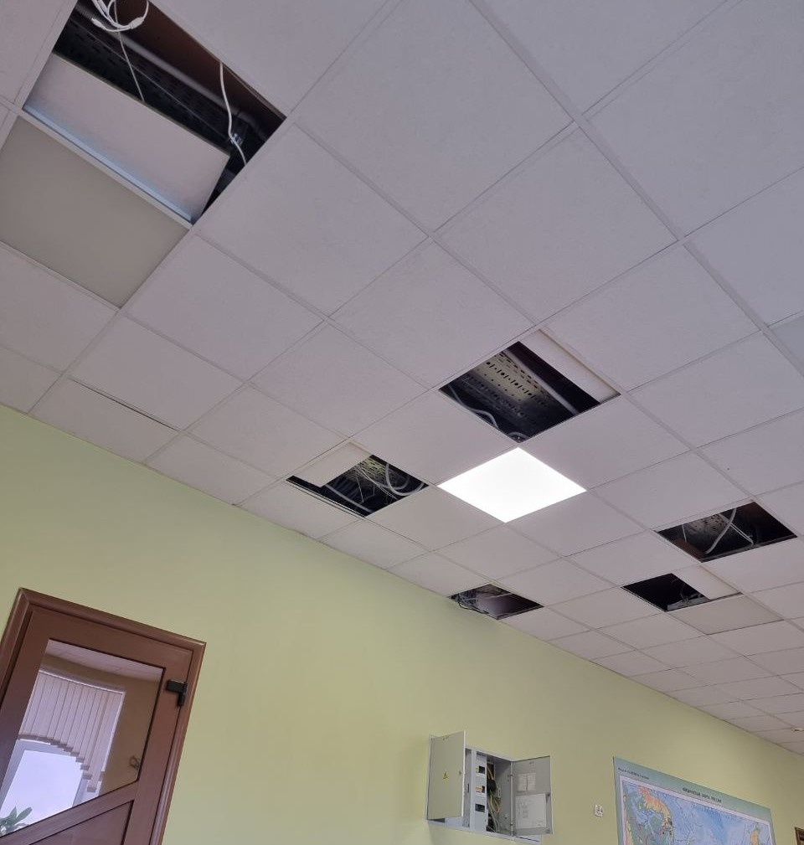

Рис. 4: Ранее проложенные кабели

Возникновение данных проблем существенно осложнило и замедлило процесс прокладки кабеля, особенно неприятной проблемой стало отсутствие достаточно большого свободного пространства в кабель каналах между этажами (особенно проблемным участком являлся кабель канал между 4 и 3 этажами, из-за необходимости протягивания через него сразу 3 кабелей). Если остальные проблемы сделали прокладку кабельной линии более трудоемкой, то для решения проблемы с недостатком пространства был применен специальный инструмент для протяжки кабелей - кондуктор (пример данного инструмента приведен на рисунке 5).

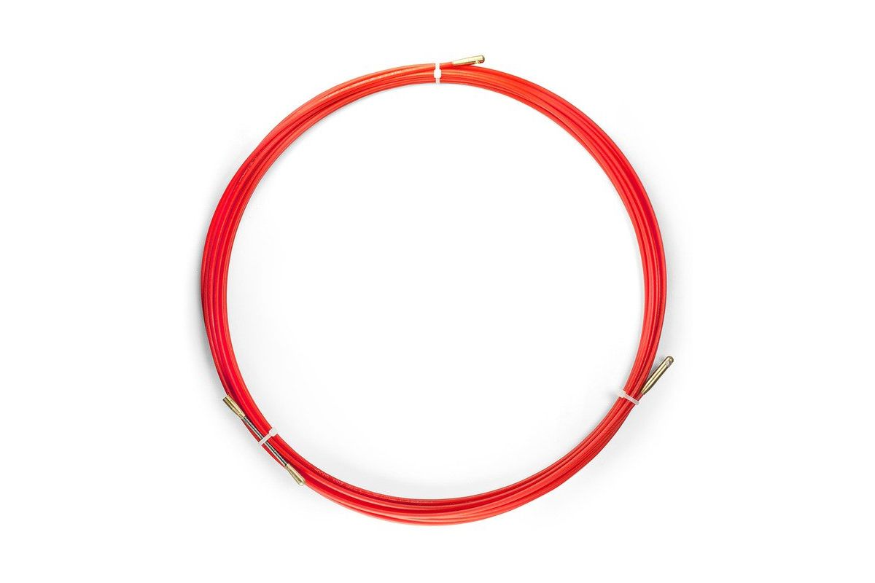

Рис. 5: Кондуктор для протяжки кабеля

Данный инструмент имеет очень простой принцип работы, он заранее протягивается через необходимую область (в нашем случае это кабель канал между этажами), с одного его конца фиксируется кабель, который необходимо протянуть, а за второй конец он вытягивается из области, в которой он находится, тем самым за ним вытягивается и зафиксированный на другом конце кабель.

После того, как кабели от сервера были протянуты к свитчам на всех этажах, задачу по проектированию и прокладке кабельной линии можно было считать выполненной.